# 新手引导：Forge《碧蓝幻想》自定义卡牌（GBF）

> 本文写给完全没接触过本项目的纯新手：不用懂编程、不用懂万智牌规则，按顺序看完第 1～5 章就能玩。
---

## 目录

1. [这是什么？]
2. [准备工作（约 5 分钟）]
3. [启动游戏]
4. [建一副 GBF 牌组]
5. [和 AI 打第一局]
6. [常见问题排查（FAQ）]
7. [更新与反馈]
8. [附录 A：常用链接]
9. [附录 B：新手词汇表]

---

## 1. 这是什么？

### 1.1 Forge 是什么

- Forge 是一款免费、开源的单机万智牌（Magic: The Gathering）游戏引擎（[Card-Forge/forge](https://github.com/Card-Forge/forge)）。
- 在 Forge 里你可以和电脑 AI 打万智牌对局：组牌、施放咒语、战斗……规则由程序自动执行。

### 1.2 本项目是什么

- 本项目在 Forge 的基础上，加入了一套完整的《碧蓝幻想》（Granblue Fantasy，代码 GBF）自定义系列。
- ⚠️ 注意：本系列使用了魔改后的 Forge 引擎（API 有扩展），必须玩本项目发布的便携版，不要拿官方原版 Forge 引擎来跑本系列。

### 1.3 你需要准备什么

- 一台普通 Windows 电脑（建议4G以上内存）；
- 首次下载后可以完全离线游玩；
---

## 2. 准备工作（约 5 分钟）

### 2.1 检查 Java 环境

1. 按Win键，输入 cmd，回车，打开命令行窗口；
2. 输入”java -version”回车；
3. 看到版本为 17 或更高（推荐 21+）→ 直接跳到 [2.2]
4. 提示「不是内部或外部命令」或没有反应 → 到 [adoptium.net](https://adoptium.net) 下载 Java 21（JDK 或 JRE 均可），按默认选项一路“下一步”安装完成即可。

> 启动脚本的最低检查是 Java 17；项目推荐 21+。版本太低会启动失败。

### 2.2 下载游戏

在 Releases 页面（https://github.com/LiZiyu153/Card-Forge-GBF/releases）下载最新的便携版压缩包；

### 2.3 解压

- 将压缩包解压到任意纯英文、不含空格的路径，例如 “D:\Games\Forge-GBF”；建议避开中文/空格路径，可减少启动与卡图的异常。

### 2.4 安装卡图（只需一次）

1. 双击解压目录里的安装卡图.cmd；
2. 它的作用：把 GBF 卡图复制到 Forge 的卡图缓存目录（Windows 下为“C:\Users\你的用户名\AppData\Local\Forge\Cache\pics\cards\GBF\”）；
3. 看到「完成 / 成功」字样即可关闭窗口。以后若卡图缺失，可以随时重跑。

---

## 3. 启动游戏

1. 双击解压目录里的 forge.exe（推荐）；
- forge.exe与forge.cmd完全等价；
- 若forge.exe双击后没反应，改双击forge.cmd，它会显示报错文字，方便排查。
2. 首次启动较慢：游戏需要构建卡牌数据库，请耐心等待几分钟；之后启动会快很多。

### 3.1主界面（主菜单）UI

- 首次使用建议最大化窗口以免UI显示不全
- 主界面整体布局
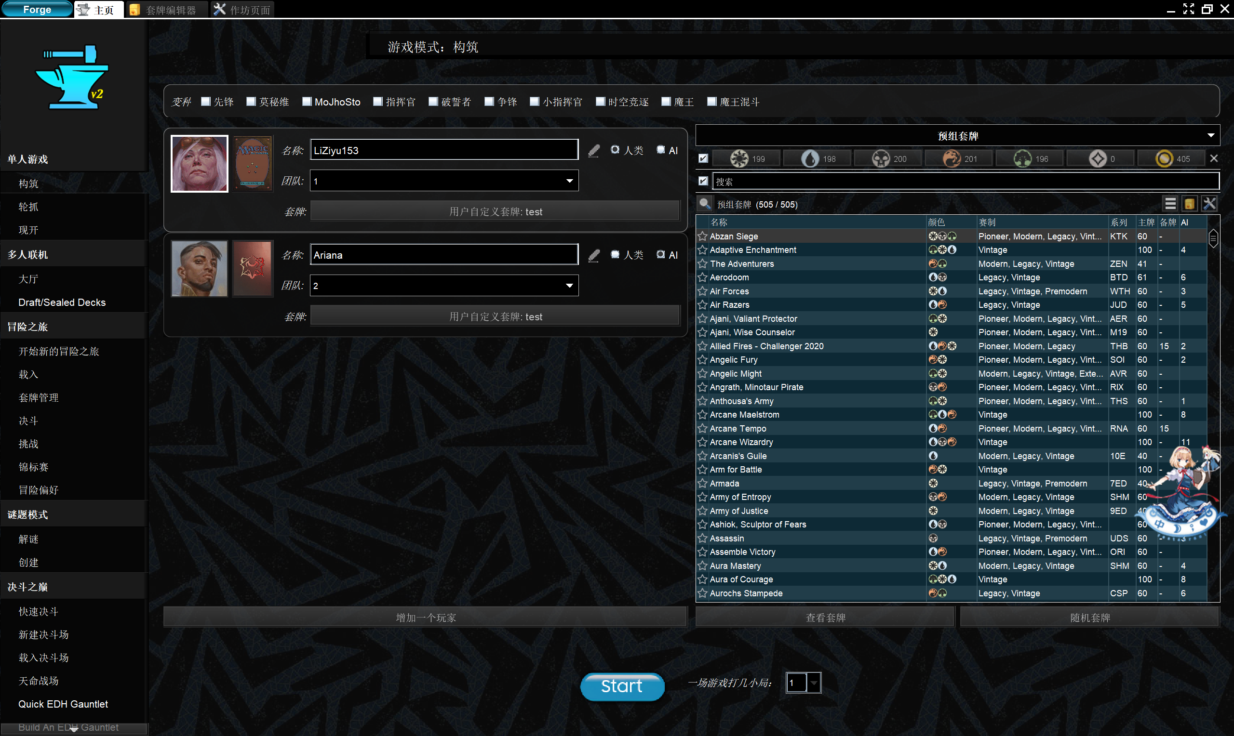
左上角的“作坊页面”为开发者模式独有，对实际无影响。

### 3.2 界面语言说明

- Forge 支持切换界面语言：在设置（Preferences）里把语言选为 Chinese (CN) 并重启游戏后，菜单、按钮等界面文字会变成简体中文。
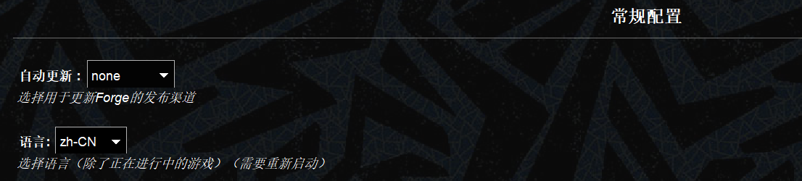
- 本系列（GBF）已添加卡牌汉化。
- 请不要自动更新，该更新关联的是Forge本体的仓库，与魔改引擎不兼容。

---

## 4. 创建第一副自己的套牌

### 4.1 进入牌组编辑器

- 从主菜单进入牌组编辑器（Deck Editor），选择新建牌组。
### 4.2牌组编辑器 UI 大纲
- 套牌编辑器布局
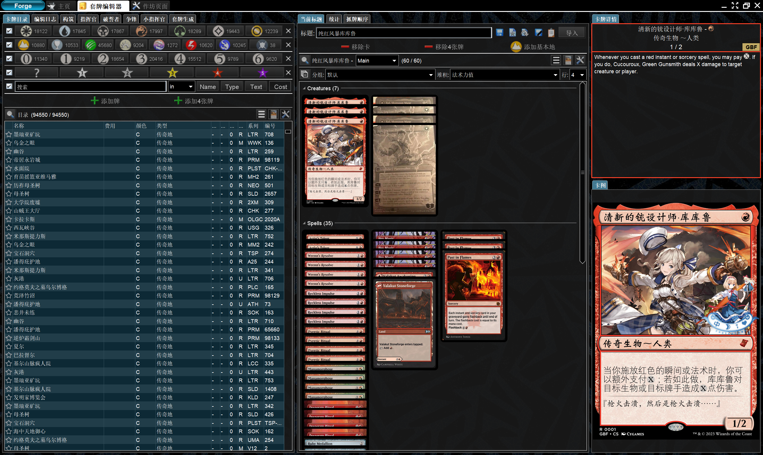
左上角为筛选器
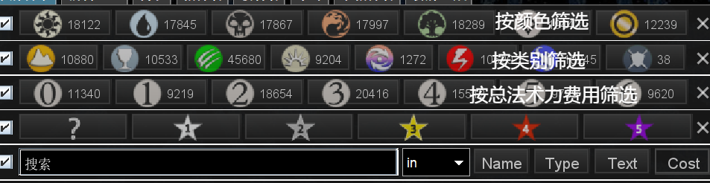
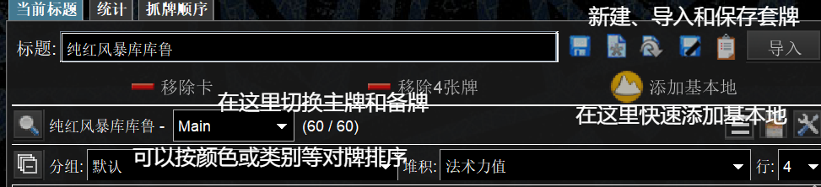
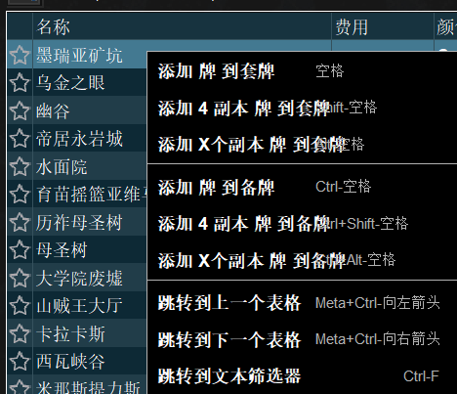
双击左键、单击右键或者上方的按钮或者快捷键均可以向套牌添加卡牌。如果你只能向套牌添加一副牌，请检查你是否点过指挥官按钮（指挥官赛制的构筑规则不同），点一下构筑可以恢复。
- 如何找到GBF的卡牌？
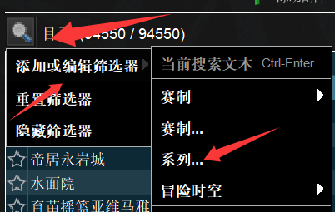
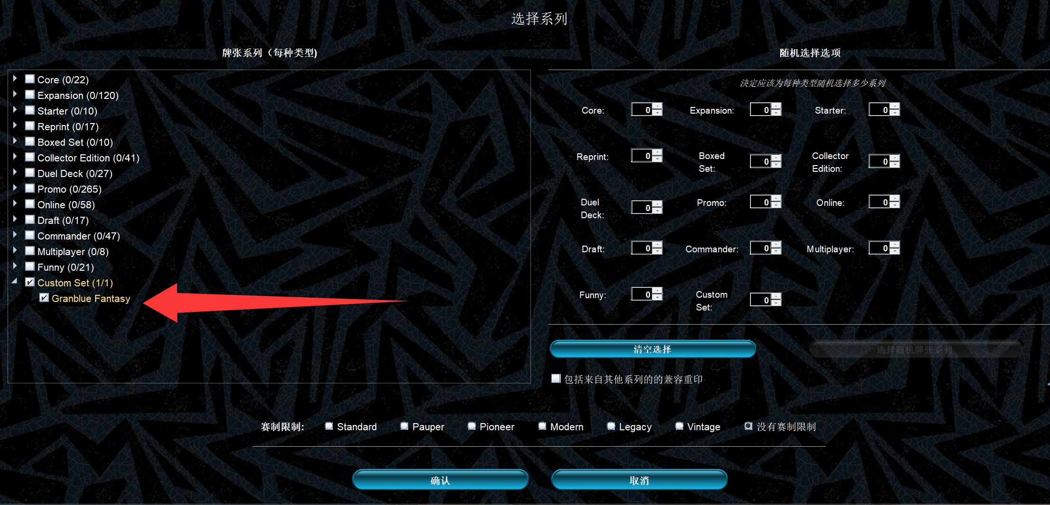

### 4.3 新手组牌建议

- 第一套牌建议：单色或双色、共60 张（约 36 张咒语 + 24 张基本地）；
- 大体配比：放你喜欢的牌即可；
- 每张牌最多放 4 张（基本地不限）；
-也可以让游戏帮你生成一套。
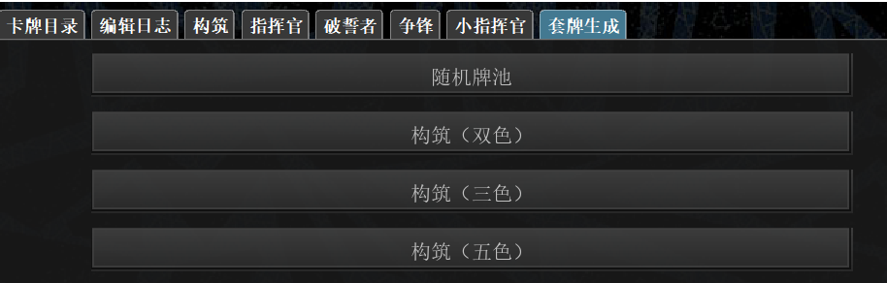

---

## 5. 和 AI 打第一局

### 5.1 开始对局

- 主页 →构筑 / Constructed → 选择你自己的套牌 → 对手默认是 AI（顺带一提，你可以选择AI的套牌）→ Start。
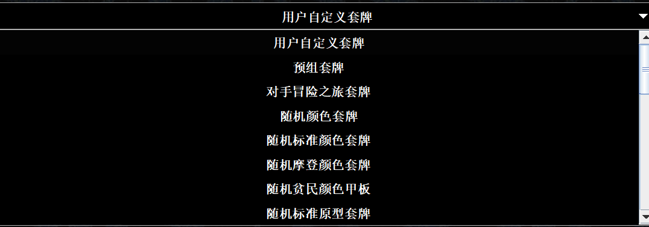

### 5.2对局界面 UI

1. **屏幕分区**：
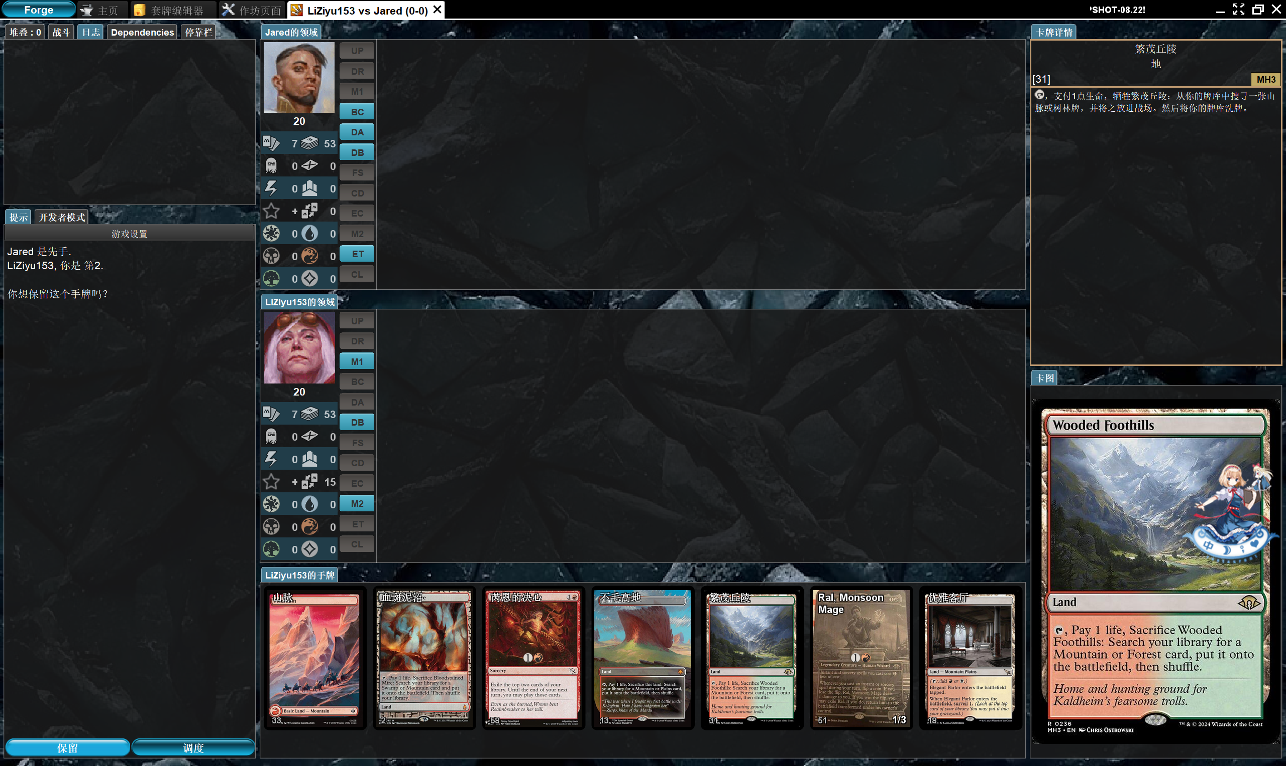
在正式开始第一个回合前，需要完成以下步骤：
- 决定先后：通过掷骰子、猜硬币等方式决定谁先手。先手玩家在第一个回合的抓牌步骤不能抓牌，以此作为平衡。
- 起始手牌：每位牌手从牌库顶抓7张牌作为起始手牌。
- 调度（换牌） ：如果不满意起始手牌，可以选择“调度”。将手牌洗回牌库，然后重抓起始手牌，但每次调度后要多放回一张（例如，第一次调度要放回1张，第二次放回2张）。双方确认不再调度后，游戏正式开始。
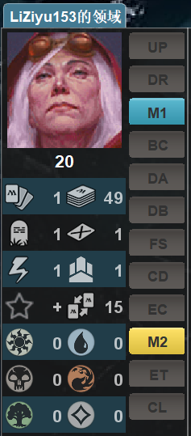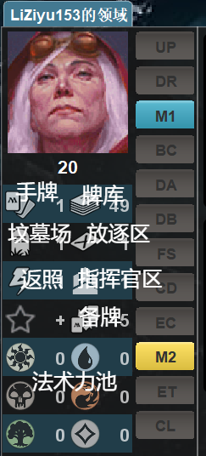
这是你的领域，右侧的条则代表当前回合所处的阶段。每个阶段参照如下：
UP：维持步骤
DR：抓牌步骤
M1：战斗前行动阶段
BC：战斗开始步骤
DA：宣告攻击者步骤
DB：宣告阻挡者步骤
FS：先攻伤害步骤
CD：战斗伤害步骤
EC：战斗结束步骤
M2：战斗后行动阶段
ET：结束步骤
CL：清除步骤
2. 施放咒语：
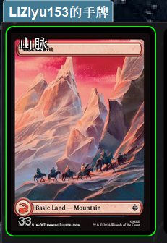
从手牌中找到想要使用的牌，例如地牌，单击，游戏就会自动施放。
如果是需要支付法术力的咒语，则会在左侧确认要支付的费用
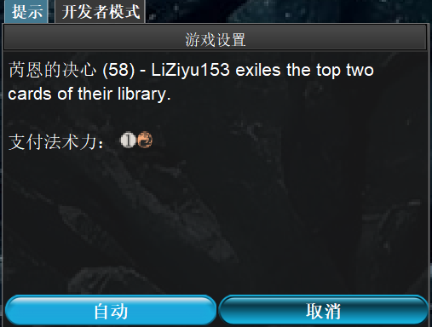
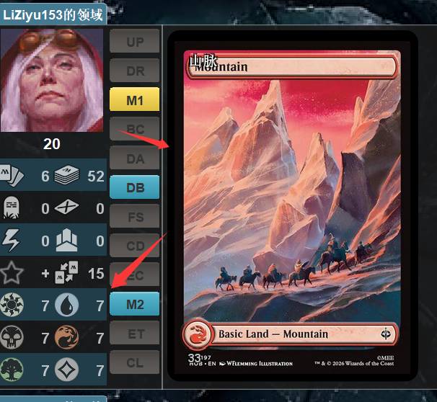
我们既可以在左侧单击对应颜色的法术力符号来选择支付，也可以横置地牌（或任何有法术力异能的永久物）来产生对应颜色的法术力。
法术力池中的法术力在每经过一个阶段就会清空！
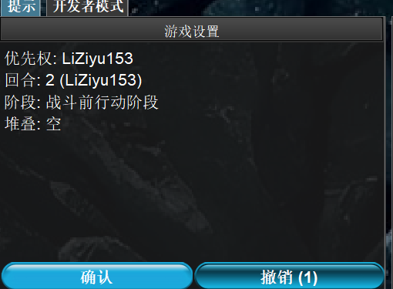
如果不小心横置了地，可以在左侧撤销。
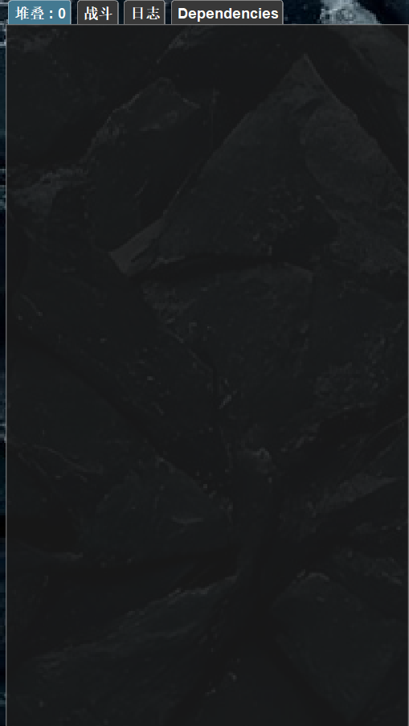
补充提示：堆叠 (Stack)：用于处理咒语和异能结算顺序的规则区域。新加入的咒语或异能会放在最上面，结算时则从最上面开始，即“后发先至”。
3. 起动异能：
同样单击永久物将其横置。例如血斑泥沼：
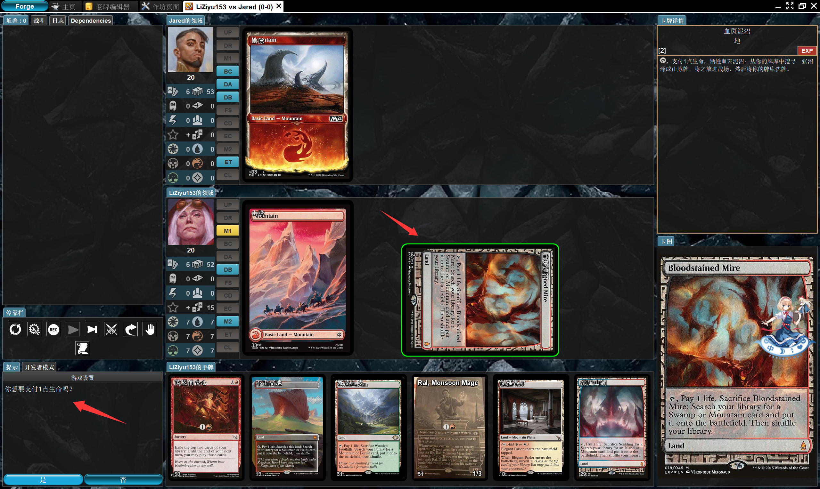
会在横置时提示要支付的费用或选择目标。
4. 战斗：
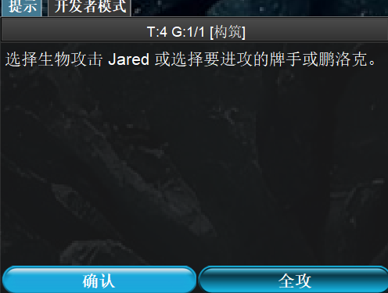
当进入战斗阶段后，会提示你选择要进攻的生物与进攻的目标。
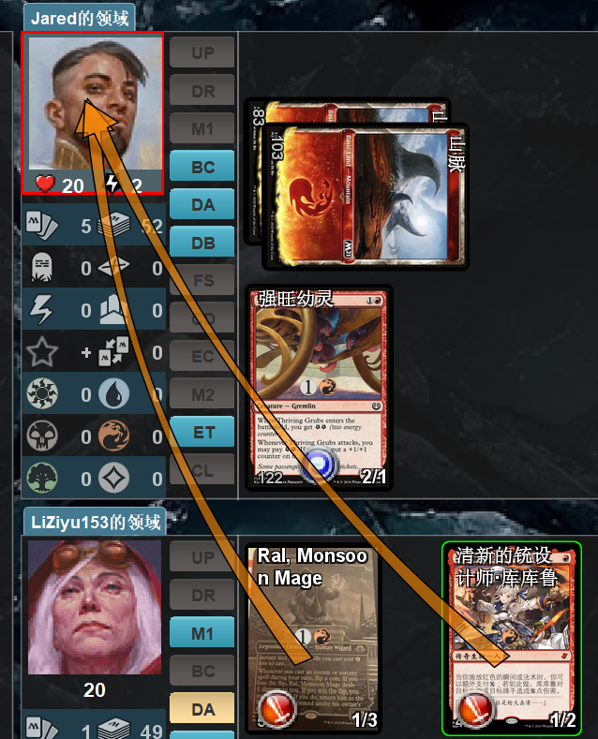
具有召唤失调（当回合进入战场）的生物不能进攻，但是可以阻挡。
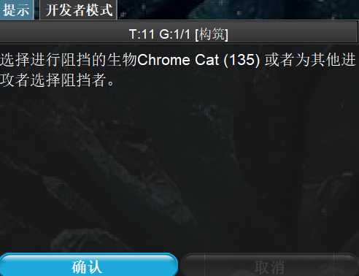
阻挡的步骤稍微有些复杂，我们简单说明一下
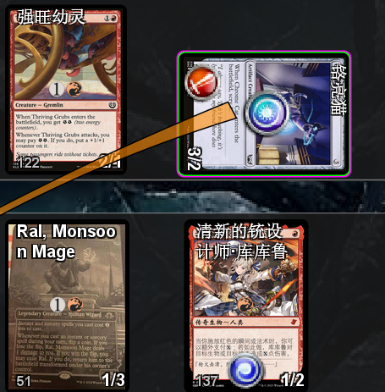
生物中心的圆圈代表你是为这个生物选择阻挡者。然后单击你的生物即可选择阻挡。再次单击可以撤回阻挡。如果在选择阻挡其他生物的时候想要撤回，就必须重新选择这个生物并重新点击将阻挡的生物。
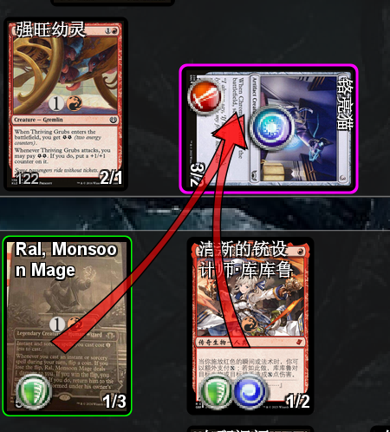
一个生物只能阻挡一个生物，但多个生物可以阻挡同一个生物。
5. 结束回合：

这个按钮的含义是直接让过所有优先权（你什么都干不了！）结束这个回合，除非你手动点击取消。

- 常用快捷键请见Forge本体的readme.md。

### 5.3 回合流程

万智牌一个回合的大致流程（Forge 会自动推进，需要你操作时会弹出提示）：
1. 开始阶段 (Beginning Phase)
这是每个回合的起始，包含三个必须按顺序执行的步骤：
- 重置步骤 (Untap Step)：你将所有横置的永久物（如地、生物）重置为未横置状态。注意：此步骤中，牌手不能施放任何咒语或起动异能。
- 维持步骤 (Upkeep Step)：处理带有“在你的维持开始时”触发异能的卡牌效果。这是回合中第一个可以施放瞬间和起动异能的时点。
- 抓牌步骤 (Draw Step)：你从牌库顶抓一张牌。如果牌库已空且需要抓牌，则会输掉游戏。注意：先手玩家在第一个回合会跳过此步骤。
2. 战斗前主阶段 (Precombat Main Phase)
这是你回合中的第一个“行动阶段”。在此阶段，你可以执行以下操作：
- 使用一张地牌。
- 施放任意数量的生物、神器、结界、法术、鹏洛客等咒语。
3. 战斗阶段 (Combat Phase)
这是生物进行攻击和防御的阶段，包含五个步骤：
- 战斗开始步骤 (Beginning of Combat Step)：宣告进入战斗阶段。牌手可以施放瞬间或起动异能。
- 宣告攻击者步骤 (Declare Attackers Step)：你选择任意数量未横置的生物宣告为攻击者，并将其横置。具有警戒异能的生物攻击时不需要横置。牌手在此步骤也可响应。
- 宣告阻挡者步骤 (Declare Blockers Step)：对手可以选择其未横置的生物来阻挡你的攻击生物。一个生物只能阻挡一个攻击者，但一个攻击者可以被多个生物阻挡。牌手在此步骤仍可响应。
- 战斗伤害步骤 (Combat Damage Step)：攻击生物和阻挡生物同时造成伤害，数值等于其力量。
  - 生物受到大于等于其防御力的伤害会被消灭。
  - 若攻击者未被阻挡，则对防御牌手造成伤害，使其失去等量生命。
- 战斗结束步骤 (End of Combat Step)：战斗阶段结束，牌手可在此步骤最后施放瞬间或起动异能。
4. 战斗后主阶段 (Postcombat Main Phase)
这是第二个“行动阶段”，功能和战斗前主阶段完全一样。你可以施放咒语，并且如果战斗前未使用地牌，现在仍可以使用一张地。
5. 结束阶段 (Ending Phase)
回合的收尾阶段，包含两个步骤：
- 结束步骤 (End Step)：处理“在回合结束时”触发的异能。牌手可在此步骤施放瞬间或起动异能。
- 清除步骤 (Cleanup Step)：进行回合的清理工作：
  - 如果手牌超过7张，必须弃掉多余的牌。
  - 移除所有生物受到的伤害。
  - 结束所有“直到回合结束”的效应。

提示：

- 每回合只能下一张地；地横置（Tap，即「转 90 度」）产出法术力；
- 瞬间（Instant） 可以在任意时刻响应；法术（Sorcery） 只能在自己的主阶段施放；
- 对手回合里，游戏会询问你是否响应；不想响应就直接确认，流程会自动继续。

### 5.4 其他玩法

- 轮抓（Draft）：本系列支持轮抓，基本地牌集使用 UNH（Unhinged）；推荐使用轮抓模式熟悉此系列；
- 任务模式（Quest）：单机成长玩法，边打边攒牌；
- 冒险模式（Adventure）：类似《魔法风云会：星灵传说》的大地图玩法。

---

## 6. 常见问题排查（FAQ）

现象 | 原因 / 解决办法
双击 forge.exe 没反应或闪退 | ① Java 未装或版本过低 → 见 [2.1]；② 改双击 forge.cmd 看报错文字；③ 解压路径含中文 / 空格 → 换纯英文路径重新解压
提示 no java installed / 不是内部或外部命令 | 没有安装 Java → 到 [adoptium.net](https://adoptium.net) 安装 Java 21
卡牌没有图片（黑框 / 只有文字） | 卡图未安装 → 重跑 安装卡图.cmd；或手动把 res\gbf-pics\GBF\整个文件夹复制到 C:\Users\你的用户名\AppData\Local\Forge\Cache\pics\cards\GBF\
卡牌显示 UNKNOWN / 未识别 | 版本太旧，卡牌数据库对不上 → 下载最新便携版重新解压
某张卡效果与文字不符 / 对局报错 | 这是开发者最需要的信息 → 按 [第 7 章](#7-更新与反馈) 反馈，附上版本号与 forge.log
界面全英文看不懂 | 界面语言设置见 [3.2](#32-界面语言说明) ；必要时可以对照 [附录 B 词汇表](#附录-b新手词汇表)
游戏卡顿 / 内存不足 | 关闭其他大程序后重启；本游戏默认分配 4GB 内存

> 对局日志位置：C:\Users\你的用户名\AppData\Roaming\Forge\forge.log
> ⚠️ 先关闭游戏再复制该文件（游戏运行时文件被占用，复制会失败）。

---

## 7. 更新与反馈

### 7.1 如何更新

- 重新下载最新便携版，解压后覆盖旧目录（或解压到新目录）即可；
- 你的牌组与存档默认保存在 C:\Users\你的用户名\AppData\Roaming\Forge\（decks 目录是牌组），更新前建议先备份整个文件夹；
- 每个版本的变化，见随包自带的 更新信息.txt。

### 7.2 如何反馈 bug 或建议

请加群1101618462反馈或者在GitHub提ISSUE。
请尽量说清楚：

1. 版本号（见 更新信息.txt 第一行）；
2. 卡牌名；
3. 现象描述（做了什么操作、期望是什么、实际发生了什么）；
4. 附上 forge.log（路径见第 6 章）。

卡牌强度、设计、平衡性的意见同样欢迎。

---

## 附录 A：常用链接

- 项目 README（含下载地址与完整说明）：随包自带 README.md
- 更新日志：随包自带 `更新信息.txt`
- 上游 Forge 引擎：<https://github.com/Card-Forge/forge>
- Java 下载：<https://adoptium.net>

---

## 附录 B：新手词汇表

战场 Battlefield | 牌打出来后所在的地方
牌库 Library | 你的牌堆，抓牌从这里抓
手牌 Hand | 手里的牌
坟墓场 Graveyard | 死掉 / 用掉的牌去的地方
放逐区 Exile | 牌被“放逐”后去的地方（与坟墓场不同，通常很难拿回来）
堆叠 Stack | 咒语 / 异能从“施放”到“结算”之间所在的地方
衍生物 Token | 由效果创造的非真卡牌，通常是生物 / 结界，离场即消失
基本地 Basic Land | 产法术力的地（平原、海岛、沼泽、山脉、树林）
横置 Tap | 把牌转 90 度，表示“本回合用过了”（地横置后产法术力）
重置 Untap | 把牌转正，恢复可用状态（每回合开始自动发生）
法术力费用 Mana Cost | 施放咒语需要支付的费用（数字 + 颜色符号）
指示物 Counter | 放在牌上计数的标记（如 +1/+1 指示物）
起动式异能 Activated Ability | 需要你主动支付费用才能使用的异能
触发式异能 Triggered Ability | 满足条件自动触发的异能
静态异能 Static Ability | 只要牌在场就一直生效的异能
## 附录C：常见异能速查
战斗相关异能
关键字 | 效果简述
先攻 (First Strike) | 在战斗中，比没有先攻或连击异能的生物提前造成战斗伤害。
连击 (Double Strike) | 既能造成先攻伤害，也能在普通战斗伤害阶段再造成一次普通伤害。
飞行 (Flying) | 只能被具有飞行或延势异能的生物阻挡。
延势 (Reach) | 可以阻挡具有飞行异能的生物。
践踏 (Trample) | 攻击时，如果在击杀了所有阻挡生物后还有多余的伤害，可以将这部分伤害分配给防御牌手。
警戒 (Vigilance) | 攻击时不需要横置。
死触 (Deathtouch) | 只要对生物造成了任何数量的伤害，就能消灭该生物。
系命 (Lifelink) | 造成伤害时，你获得等量的生命。
守军 (Defender) | 不能攻击。
防御与保护异能
关键字 | 效果简述
辟邪 (Hexproof) | 不能成为对手所操控之咒语或异能的目标。
不灭 (Indestructible) | 不会被消灭，伤害和注明“消灭”的效应均无效。
保护 (Protection) | 写作“反[特性]保护”，拥有以下多层保护：
 | 1. 不能被该特性的东西指定为目标。
 | 2. 防止来自该特性的伤害。
 | 3. 不能被该特性的生物阻挡。
使用时机异能
关键字 | 效果简述
闪现 (Flash) | 可以在你能够使用瞬间的时机下使用此牌。
敏捷 (Haste) | 受你操控的当回合就可以攻击或使用包含{T}（横置）费用的异能。
其他常见异能
关键字 | 效果简述
威慑 (Menace) | 不能被少于两个生物阻挡。
灵技 (Prowess) | 每当你施放一个非生物咒语时，该生物得+1/+1直到回合结束。
其他术语
术语 | 解释
武具 (Equipment) | 一种神器副类别，可以佩戴在生物身上，为其提供加成。
佩带 (Equip) | 武具牌的起动式异能，支付费用后将武具移到目标生物上。
结附 (Enchant) | 所有灵气（Aura）牌都具有此异能，后面会注明它可以贴附在什么类型的永久物上。

